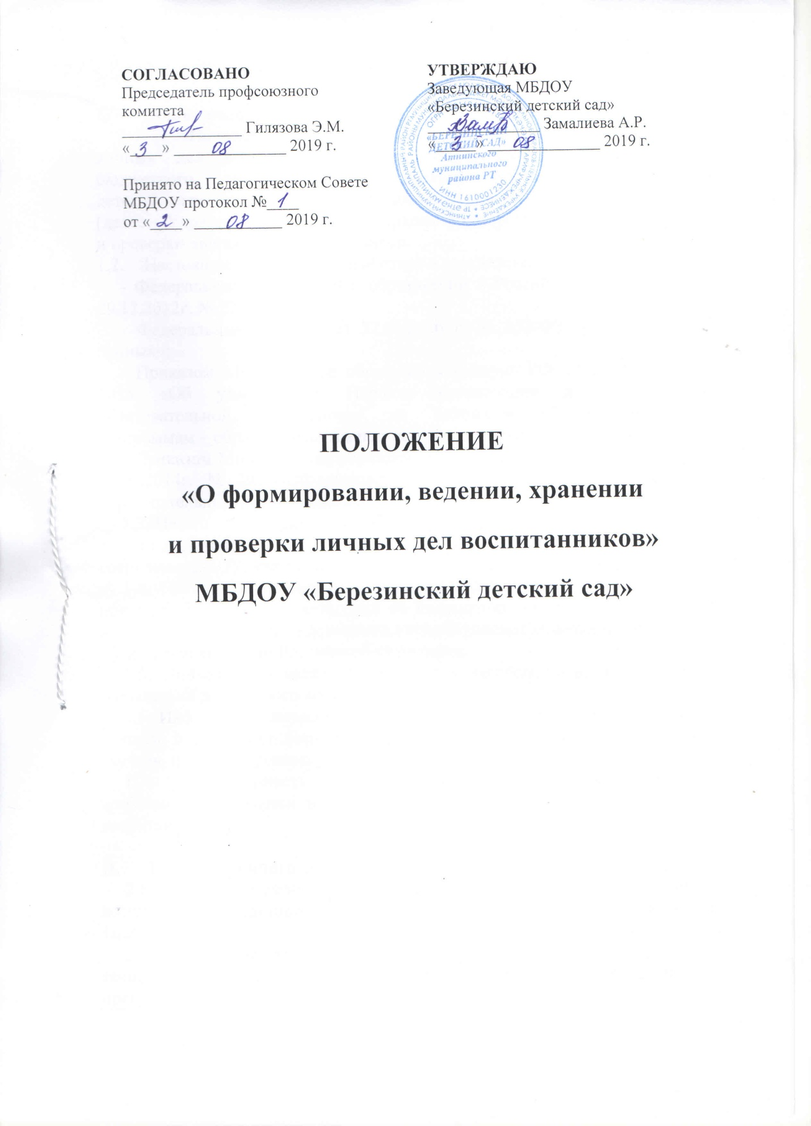

- Общие положения
  - Положение о формировании, ведении, хранении и проверки личных дел воспитанников (далее – Положение) муниципального бюджетного дошкольного образовательного учреждения «Березинский детский сад» Атнинского муниципального района Республики Татарстан (далее – Учреждение) определяет порядок формирования, ведения, хранения и проверки личных дел воспитанников.
  - Настоящее положение разработано в соответствии с :
- Федеральным законом «Об образовании в Российской Федерации» от 29.12.2012г. № 273;
- Федеральным законом от 27.06.2006 г. № 152-ФЗ «О персональных данных»;
- Приказом Министерства образования и науки РФ от 30.08.2013 г. № 1014 «Об утверждении Порядка организации и осуществления образовательной деятельности по основным общеобразовательным программам – образовательным программам дошкольного образования»;
- Приказом Министерства образования и науки Российской Федерации от 08.04.2014г. № 293 «Об утверждении порядка приема на обучение по образовательным программам дошкольного образования».
1.3. Целью данного положения является регламентация работы с личными делами воспитанников ДОУ и определяет порядок действий всех категорий сотрудников ДОУ, участвующих в работе с вышеназванной документацией.
1.4. Настоящее положение утверждается заведующей ДОУ и является обязательным для всех категорий её педагогических и административных работников. Нарушение настоящего порядка рассматривается в соответствии с Трудовым кодексом Российской Федерации.
1.5. Личное дело является документом воспитанника, и ведение его обязательно для каждого воспитанника ДОУ.
1.6. Информация личного дела воспитанника относится к персональным данным и не может быть передаваться третьим лицам за исключением случаев, предусмотренных законодательством.
1.7. Ответственность за соблюдение установленных Положением требований возлагается на всех лиц, имеющих доступ к личным делам воспитанников.

- Понятие личного дела воспитанника
  - Личное дело воспитанника ДОУ – это совокупность данных о воспитаннике, представленных в виде соответствующих документов (или их заверенных копий).
  - Личное дело ведется на каждого воспитанника с момента зачисления в ДОУ и до отчисления воспитанника из него в связи с прекращением образовательных отношений.

Формирование личного дела при зачислении в ДОУ.
  - Формирование личного дела воспитанника производится непосредственно после его зачисления в ДОУ на основании приказа заведующего или на основании перевода воспитанника из другой дошкольной образовательной организации.
  - В личное дело воспитанника вкладываются следующие документы:
- заявление родителей (законных представителей) о приеме;
- согласие родителей (законных представителей) воспитанника на обработку персональных данных и персональных данных ребенка;
- свидетельство о рождении ребенка (копия);
- документ, удостоверяющий личность родителя (законного представителя) (копия);
- документ, подтверждающий право заявителя на пребывание в Российской Федерации (копия – для детей, являющимися иностранными гражданами или иными лицами без гражданства);
- договор между родителями (законными представителями) и ДОУ;
- иные документы, представленные родителями (законными представителями) на воспитанника (копия льготных удостоверений, копии ИНН, страхового свидетельства и т.д.);
- иные документы, представленные родителями (законными представителями) на одного из родителей (копия ИНН, копия страхового свидетельства и т.д.);
- дополнительные соглашения к договору;
- согласие родителей (законных представителей) на психолого-педагогическое сопровождение ребенка в образовательном учреждении;
- медицинская карта (в дальнейшем находится в ДОУ).
  - Представленные копии документов заверяются подписью заведующего ДОУ и печатью Учреждения.

- Ведение личного дела.
  - Личное дело имеет номер, соответствующий номер в книге движения личных дел воспитанников.
  - Личное дело воспитанников зашивают в файловую папку.
- Хранение личных дел воспитанников.
4.1.Личные дела воспитанников хранятся в кабинете заведующего ДОУ.
4.2.Папки с личными делами воспитанников после их отчисления выдаются родителям.

- Порядок выдачи личных дел воспитанников при выбытии из ДОУ.
5.1.Личные дела воспитанников, завершивших ДОУ выдаются родителям (законным представителям).

Лист ознакомления
с Положением о формировании, ведении, проверке и хранении личных дел воспитанников

"____" _______ 20____ года ___________________________(_______________________)
"____" _______ 20____ года ___________________________(_______________________)
"____" _______ 20____ года ____________________________(_______________________)
"____" _______ 20____ года ___________________________(_______________________)
"____" _______ 20____ года ___________________________(_______________________)
"____" _______ 20____ года ____________________________(_______________________)
"____" ________ 20____ года____________________________(_______________________)

